INFORME TECNICO Nº001-2026/GOB-REG-HVCA/DIRESA-RSANG/UST-PAD

A : Lic. Adm. ISABEL YUPARI ANYAIPOMA
Jefa de la Unidad de Recursos Humanos - ORGANO SANCIONADOR

REFERENCIA : EXPEDIENTE Nº013-2025-STPAD/RISA (Mily Malu Miluska Chavez Gamarra)

ASUNTO : Remito reporte de incidencia técnica y propuesta de saneamiento en el expediente del PAD, seguido contra la servidora Mily Malu Miluska Chávez Gamarra.
FECHA : Angaraes, 16 de junio de 2026.
Mediante el presente me dirijo a Usted para expresar un saludo a nombre de la Unidad de Recursos Humanos y el mío propio, a la vez informarle lo siguiente:
- ANTECEDENTES
- Mediante Resolución Instructiva Nº005-2025/GOB-REG-HVCA/DIRESA-RSANG/UST-PAD, de fecha 15 de setiembre de 2025, se instauró el procedimiento Administrativo Disciplinario (PAD) contra la servidora Mily Malu Miluska Chávez Gamarra, imputándole la falta establecida en la Ley Nº30057; artículo 85 en el Literal g) La concurrencia al trabajo en estado de embriaguez o bajo la influencia de drogas o sustancias estupefacientes.
- Con fecha 30 de setiembre de 2025, la procesada presento de manera oportuna su descargo, los cuales obran a fojas (51-77).
- Con fecha 10 de diciembre de 2025, se llevó acabo la diligencia PRIMER INFORME ORAL, suscribiéndose en un acta (borrador) que se encontró en el almacenamiento de la PC de la Unidad de Secretaría Técnica de PAD.
- Con fecha 17 de marzo de 2026, se llevó acabo la diligencia SEGINDO INFORME ORAL, suscribiéndose en acta de asistencia correspondiente obrante a fojas (124-126).
- Con informe Nº011-2026/GOB.REG-HVCA/DIRESA-RSANG/UST-PAD/JAPA, de 12 de mayo de 2026, se solicita información documentada y audio visual, respecto al expediente Nº019-2025-STPAD/RISA y reiterando dicha solicitud con Informe Nº013-2026/GOB.REG-HVCA/DIRESA-RSANG/UST-PAD/JAPA, 25 de mayo de 2026.

- DE LA INCIDENCIA TÉCNICA (HECHOS)

- Esta secretaría Técnica, en cumplimiento de sus funciones de custodia de los expedientes del PAD, procedió a realizar la verificación y consolidado de los actuados para la emisión de la resolución final.

- Durante dicho proceso, se detectó una falla técnica crítica y/o negligencia respecto de la custodia y actos procesales en el EXPEDIENTE Nº019-2025-STPAD/RISA seguido contra la servidora (Mily Malu Miluska Chavez Gamarra), se advierte que se desarrolló dos diligencias de Informe Oral, (primer I.O. de fecha 10 de diciembre de 2025), solo cuenta con un acta en el cual registra el desarrollo de la diligencia; ahora respecto al Informe Oral (segundo I.O. de fecha 17 de marzo de 2026), solo cuenta con acta simple de asistencia resumida, el cual deja constancia de los intervinientes en dicha diligencia, más no existe el acta del desarrollo de la intervención y exposición de los alegatos de defensa por cuanto es de suma importancia contar con ellos, para así ser evaluados por el Órgano Sancionador y continuar con el proceso. (se evidencia que la foliación no corresponde a la entrega de cargo, faltando así documentación sustancial al expediente, exactamente 24 folios correspondientes a los actuados sobre el primer informe oral y segundo informe oral).

- Se da cuenta que, mediante informe Nº011-2026/GOB.REG-HVCA/DIRESA-RSANG/UST-PAD/JAPA, de 12 de mayo y mediante Informe Reiterativo Nº013-2026/GOB.REG-HVCA/DIRESA-RSANG/UST-PAD/JAPA, de fecha 25 de mayo de 2025, se solicita a la abogada Neftali N. Serrano Taype, en su calidad de Secretario Técnico del PAD anterior, quien realizo la entrega de cargo al suscrito como Secretario Técnico del PAD actual, se solicita que remita todos los documentos con referencia al segundo informe oral (grabación de audio y video) para dar continuidad al presente proceso administrativo disciplinario, como corresponde por función, es así que, en respuesta al requerimiento emite el informe Nº33-2025/GOB-REG-HVCA/DIRESA-RSANG-OGI-UAJ, de fecha 29 de mayo de 2026.

- Sobre informe Nº33-2025/GOB-REG-HVCA/DIRESA-RSANG-OGI-UAJ, de fecha 29 de mayo de 2026, la abogada Neftali N. Serrano Taype, menciona que recepcionó el cargo al área de administración en el mes de marzo, sobre el expediente no realizó el conteo de la documentación, también menciona que remitió un pequeño fragmento de la audiencia de informe oral, esto por vía WhatsApp al actual secretario técnico. Por lo que debemos mencionar que no remitió información solicitada.

Sobre las afirmaciones de la encargada de decepcionar el cargo y acervo documentario de la Secretaría Técnica, menciona que no hizo el recuento de los expedientes, esto advierte que desconoce en que momento se pudo extraviar la documentación del expediente. Ahora sobre el video remitido vía WhatsApp al suscrito, se debe informar que el único video que se me envió es sobre un fragmento de la diligencia de 28 segundos de duración y no de toda la diligencia, quedando bajo acuerdo que me remitiría en cuanto llegue su asistente lo restante del video. Es menester aclarar que el video remitido es solo de una parte de presentación del abogado a cargo de la defensa, más no contiene el desarrollo pormenorizado ni el sustento legal de los alegatos verbales vertidos por la procesada y su abogado defensor, véase (imagen Nº 01), en conclusión no se tiene ninguna información sustancial para poder emitir la resolución final respecto de los dos informes orales, hasta la fecha aún no me remite el video completo del desarrollo de la diligencia del segundo Informe Oral, por parte de la responsable de la Secretaría Técnica quien me antecedió, con esto se está perjudicando gravemente el debido proceso y vulnerando el principio de celeridad, además corre el peligro de prescribir el presente caso, dejando constancia de que existirá un deslinde de responsabilidades.

VER LA SIGUIENTE PAGINA
Imagen Nº01
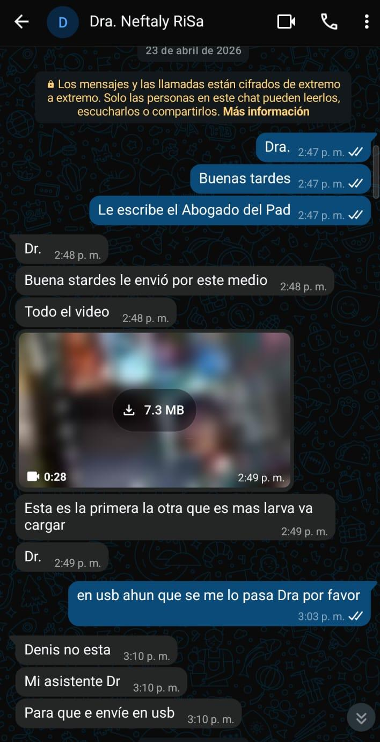
- ANÁLISIS LEGAL Y VALORACIÓN DEL RIESGO

- El Informe Oral constituye una manifestación directa del derecho de defensa y del principio del debido procedimiento, reconocidos en el TUO de la Ley Nº27444 y los lineamientos de SERVIR.

- Al no contar con el registro de audio ni con un acta detallada de los expuesto en ambas audiencias, el expediente actual presenta un vicio de motivación. Si el ÓRGANO SANCIONADOR emite una resolución final en este estado, el procesado se encontrará en indefensión material.

- En este extremo sabe señalar que, la defensa mantiene una postura confrontativa y de no aceptar los cargos, resolver sin este registro generará una nulidad inminente ante el Tribunal del Servicio Civil. (SERVIR).

- CONCLUSIONES

- A la servidora Neftaly Nora Serrano Taype, quién en calidad de Secretario Técnico del PAD, llevó a cabo la diligencia del Segundo Informe Oral realizado el día 17 de marzo de 2026, remita a la Secretaría Técnica del PAD, la grabación completa de la mencionada diligencia, que contenga el desarrollo pormenorizado, el sustento legal de los alegatos verbales vertidos por la procesada y su abogado defensor, bajo su entera responsabilidad administrativa y funcional; téngase en cuenta que toda la información debió ser remitida al secretario técnico actual, esto en el momento oportuno de la entrega de cargo según la Directiva Regional N°005-2020/GOB.REG.HVCA/GRPPyAT-SGDIyTI del Gobierno Regional de Huancavelica.

- A la remisión de la información solicitada, se emitirá los actos procesales pertinentes a fin de sanear el procedimiento administrativo disciplinario, esto para continuar con el procedimiento. En caso de incumplimiento se procederá conforme a la Directiva N°02-2015-SERVIR/GPGSC.

Sin otro particular, es todo cuanto informo a Usted para su conocimiento y demás fines que crea conveniente.

Atentamente;

